**Mileny Passos 2ºC 11/06/2020**

**BIBLIOTECA**

1. **Selecione nome e data nascimento dos alunos com letra “X”**

SELECT nome, dataNascimento FROM aluno WHERE nome LIKE 'l%';

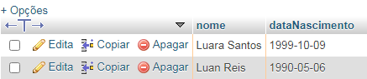

1. **Selecione nome, e-mail e data de nascimento dos alunos que nasceram no mês “X”**

SELECT nome, email, dataNascimento FROM aluno WHERE month(dataNascimento) = '06';

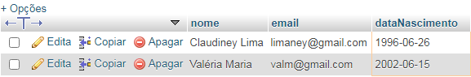

1. **Selecione nome e telefone dos alunos que nasceram no ano “X”**

SELECT nome, telefone FROM aluno WHERE year(dataNascimento) = '2000';

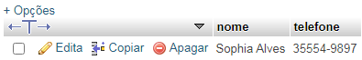

1. **Ordene os alunos em ordem decrescente por turma**

SELECT * FROM aluno ORDER BY turma DESC;

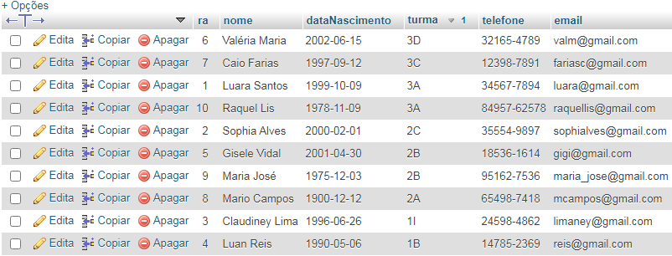

1. **Selecione os livros do gênero “X”**

SELECT titulo, autor, genero FROM livro WHERE genero LIKE '%Ficção%';

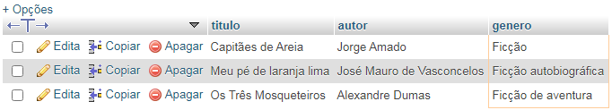

1. **Quantos livros tem cadastrado**

SELECT COUNT(*) FROM livro



1. **Selecione os livros do autor “X”**

SELECT titulo, autor, genero FROM livro WHERE autor = 'Helena Morley';

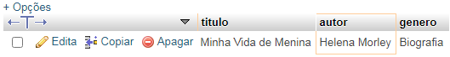

1. **Selecione os empréstimos que aconteceram no mês “X”**

SELECT data_emprestimo, codLivro FROM emprestimo_devolucao WHERE month(data_emprestimo) = '03';

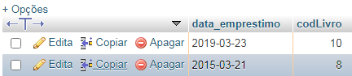

1. **Selecione os empréstimos que aconteceram entre 2019 e 2020**

SELECT data_emprestimo, data_devolucao,ra FROM emprestimo_devolucao WHERE data_emprestimo BETWEEN '2019-01-01' AND '2020-12-31';

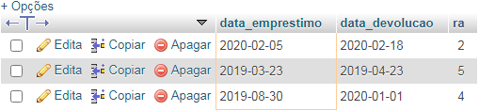

1. **Selecione os bibliotecários que são da cidade “X”**

SELECT nome, email, cidade FROM bibliotecario WHERE cidade = 'Ribeirão Pires';

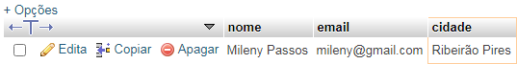

1. **Ordene os bibliotecários em ordem alfabética**

SELECT * FROM bibliotecario ORDER BY nome;

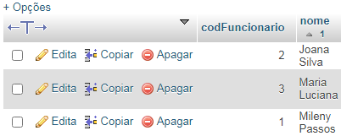

1. **Ordene os livros por gênero**

SELECT * FROM livro ORDER BY genero;

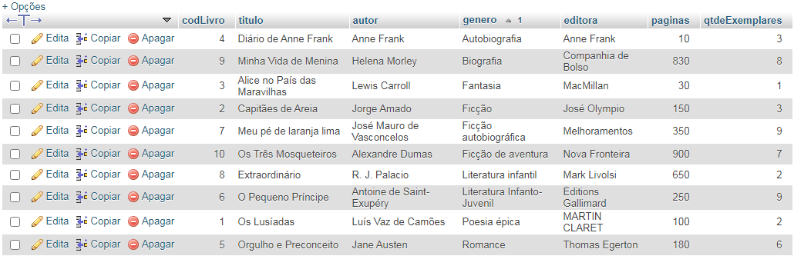

1. **Selecione os livros de editora “X”**

SELECT titulo, autor, genero, editora FROM livro WHERE editora = 'Nova Fronteira';



1. **Selecione os livros dos autores “X” ou gênero “X” e paginas < 200**

SELECT titulo, autor, paginas FROM livro WHERE (autor = 'Jorge Amado' or genero LIKE '%Ficção%') AND paginas < 200;

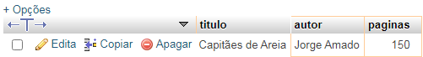

1. **Selecione os livros com título que começam com a letra “X” e gênero “X”**

SELECT titulo, autor, genero FROM livro WHERE titulo LIKE '%o%' AND genero LIKE '%Ficção%';

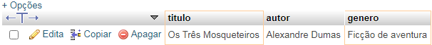

1. **Faça a média de paginas de todos os livros**

SELECT AVG(paginas) FROM livro;



1. **Faça a soma de páginas de todos os livros**

SELECT SUM(paginas) FROM livro;



1. **Selecione os livros que tenham entre 4 e 6 exemplares**

SELECT autor, titulo, genero, qtdeExemplares FROM livro WHERE qtdeExemplares BETWEEN 4 AND 6;

